00688 《环境水力学》课程导学方案
常晓斌
同学们好，我是榆林市电大你的辅导老师，现在我把2021年春季00688 《环境水力学》这门课程给大家介绍一下，同学们可根据我的详细截图指导进行学习。请大家认真观看导学方案，早日完成学习任务和作业。
- 平台登录方法
1、登录国家开放大学网站，网址：http://www.ouchn.cn/ ，进入主页后，然后选择“学生登录”
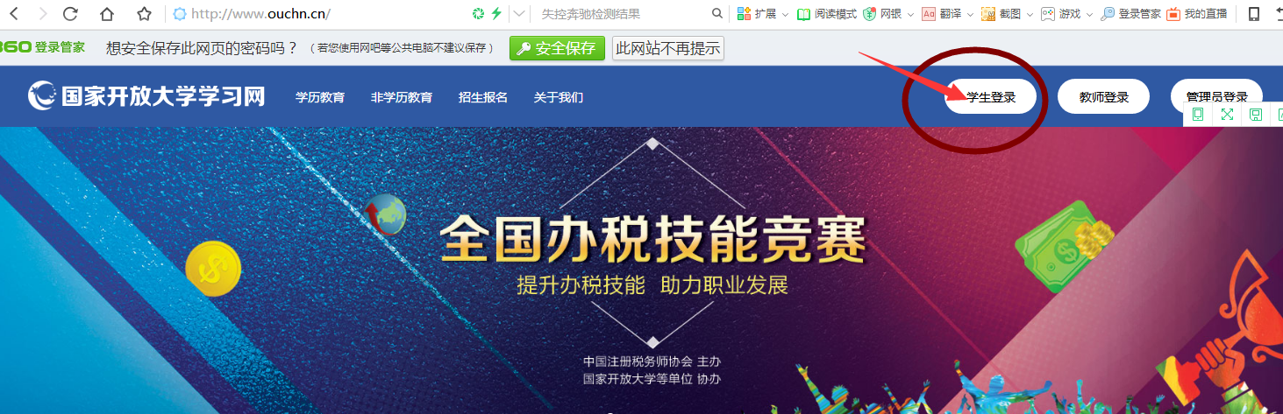
2、在“学生登录”界面输入用户名、密码和验证码。用户名是自己的13位学号，密码是自己的8位出生年月日。
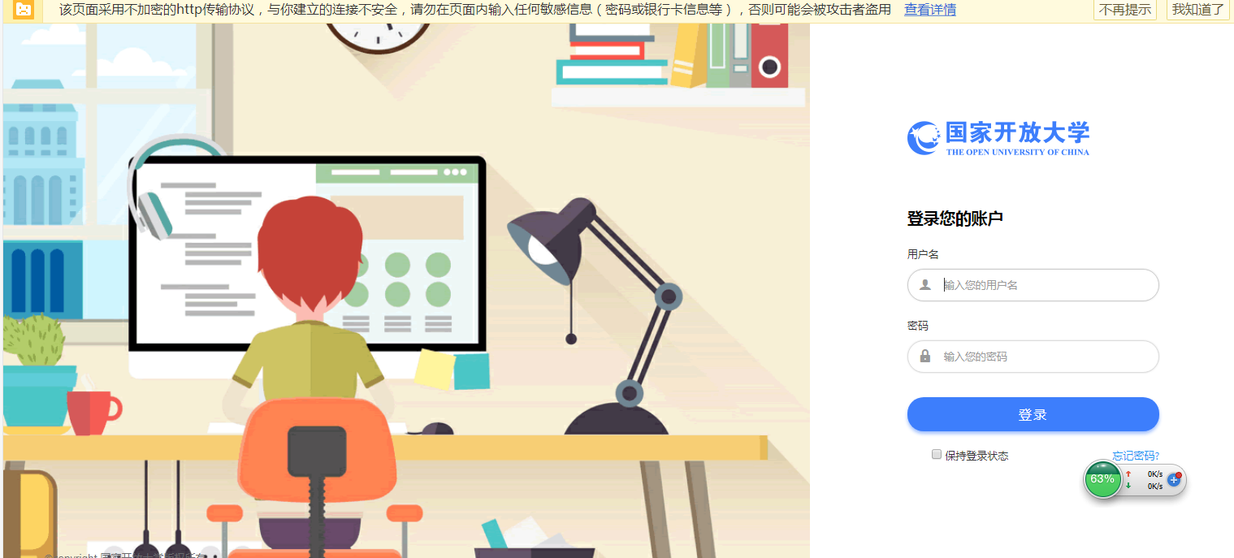

3、进入自己的学习平台网页，点击你准备学习课程旁边的“进入课程”，及可开始对该课程的学习和完成形成性考核任务。

- 课程考核方式及学习方法
（一）考核方式
1. 考核方式及计分方法
本课程考核采用形成性考核与终结性考试相结合的方式。形成性考核占课程综合成 绩的 50%，终结性考试占课程综合成绩的 50%。课程考核成绩统一采用百分制，即形成性考核、终结性考试、课程综合成绩均采用百分制。课程综合成绩达到 60 分及以上（及 格），可获得本课程相应学分。
2.形成性考核任务的形式及计分方法
本课程的形成性考核满分 100 分，占课程总成绩的 50%，由阶段作业共 4 次，每 次 25 分，共计 100 分。
3. 考试方式及计分方法
闭卷，卷面成绩 100 分，占课程总成绩 50％。
4. 考试时限
90 分钟。
- 学习方法
本课程学习建议
1、自学为主
作为一门远程教育课程，需要大家发挥主动性，以自学为主。课程的学习安排呈现了课程的学习内容、内容对应的学时及形考任务，是课程组根据课程整体情况设置的学习工具，建议你结合“学习安排”制定学习计划，以达到最佳学习效果。
2、建议在主学习区按照章节、模块进行学习、练习和自测，完成学习任务。特别提出要边学边练边思考，不仅要学还要通过自测练习证明学有成效，还有通过思考把所学知识用到生产实际中。
3．在选学区根据自己的需求选择实验学习、视频课程等栏目资源进行学习。特别提出动物常见病防治是一门实践性性很强的课程，只有理论联系实际，多实践、多动手，知识才能变为技能。你要可在参加教学点的实验课前，利用网络课程中的实践教学资源进行学习预习或通过实验教学课件进行操作练习，增加感性认识。
4．通过学习小组或进入选学区的“交流讨论”栏目进行学习互动，提出学习中的问题并与老师同学们共同讨论解决；通过“分享经验”栏目发布您的学习心得、学习成果和工作经验，为网络课程的建设和教学做出自己的贡献。
5．按时完成形成性考核作业，取得好的形成性考核成绩，为取得课程的合格成绩打下良好基础。
6．期末复习：到了期末了，要关注期末复习指导的通知，通过网络参加国家开放大学组织的期末复习指导活动，与老师和同学们进行实时互动，解决学习和考试的问题。建议在复习的基础上再做一下各章的自测练习题，检查复习情况，强化学习效果。这样，你就可以胸有成竹地参加期末考试了。
2如果你在学习过程中遇到了问题：
（1）自助答疑：去“常见问题”搜索你关注的问题；
（2）论坛答疑：去“交流讨论”区发帖，向学习伙伴们和老师求助；
（3）人工答疑：我们有专业的教学团队为你提供学习支持服务。当学习中遇到问题时，去“教师团队”向老师求助，或直接通过课程首页“我要提问”中找到主持教师、辅导老师等的电话或邮箱，向他们寻求帮助。
三、完成形考任务方法
1、进入自己的学习平台网页，点击你准备学习课程旁边的“进入课程”，及可开始对该课程的学习和完成形成性考核任务。
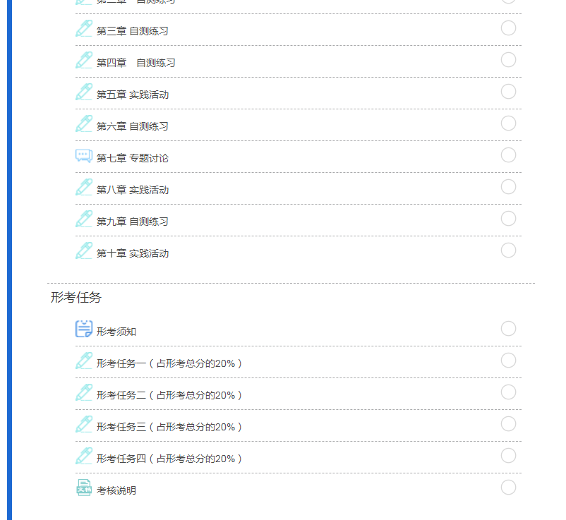
2、每次形考任务做完后，提交所有答案并保存即可。

3、温馨提示：查找形成性考核参考答案：可打开“榆林广播电视大学”网站主页：www.ylrtvu.cn/在教学服务栏点击“导学助学”。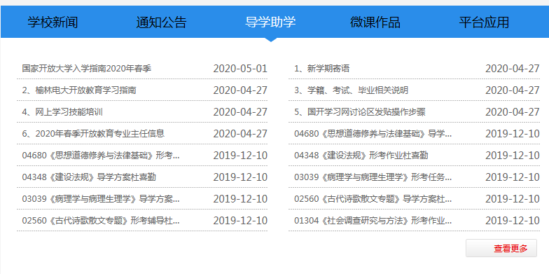
4、在“导学助学”的“2020秋导学方案、2020秋助学辅导” 栏目里，有本学期每门课程的“导学方案” 和“形考辅导（形成性考核作业参考答案）” 。在搜索栏中输入课程名称，即可找到相关课程的形考作业参考答案。

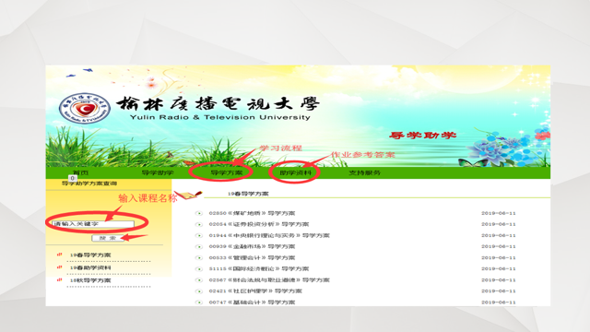

四、论坛发帖方法及要求
国开网讨论区发贴子操作步骤
1、同上，登录国家开放大学网站，网址：http://www.ouchn.cn/ ，进入自己主页后，点击相关课程后面的“进入课程”。（例如，以下列课程《公共关系学》为例），出现如下界面：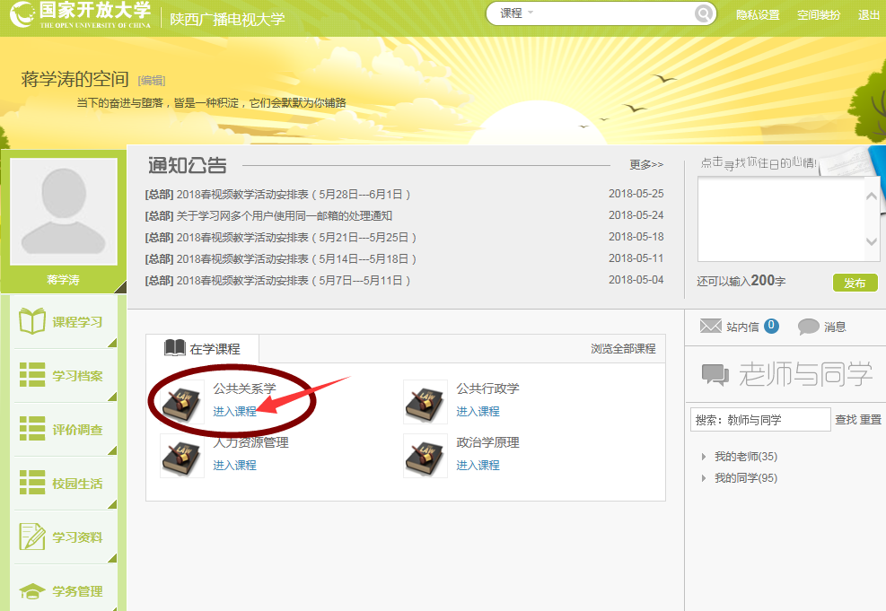

- 进入课程后，点击“讨论区”，或者是“课程讨论”，进入课程讨论页面。
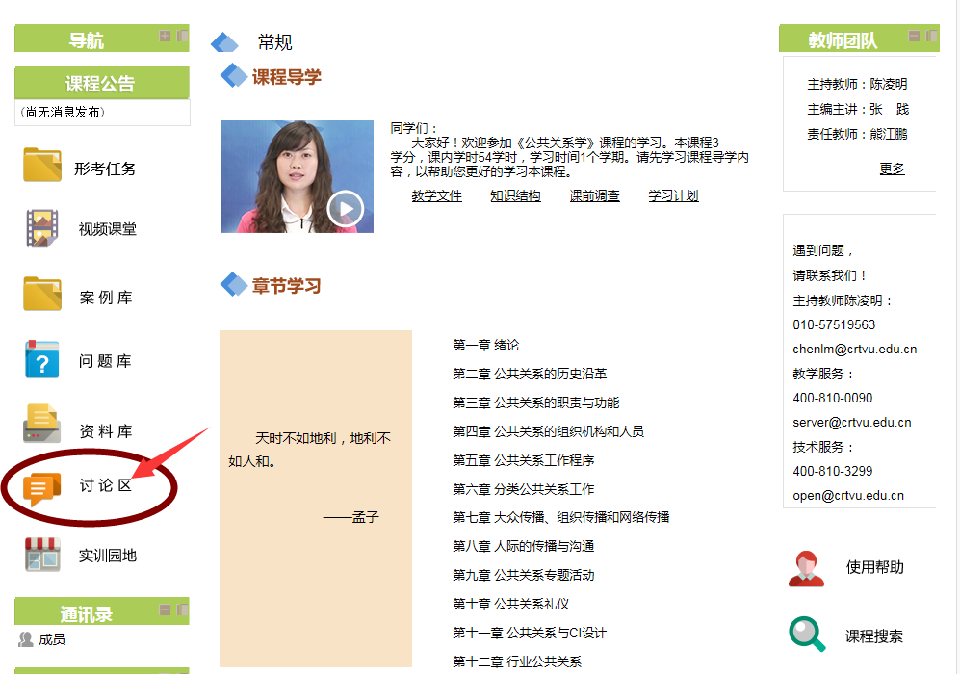

5、点击课程讨论区的“开启一个新话题”。
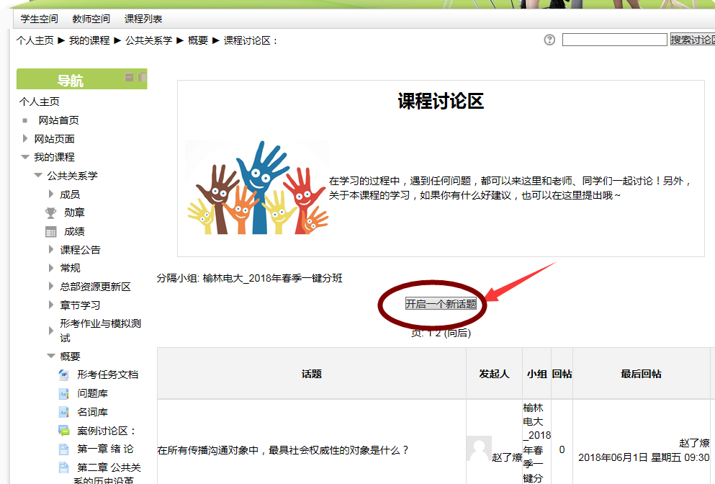

- 在主题中输入你要提问的问题，在正文处填写问题内容，最后点击“发到讨论区”即可完成发贴子。
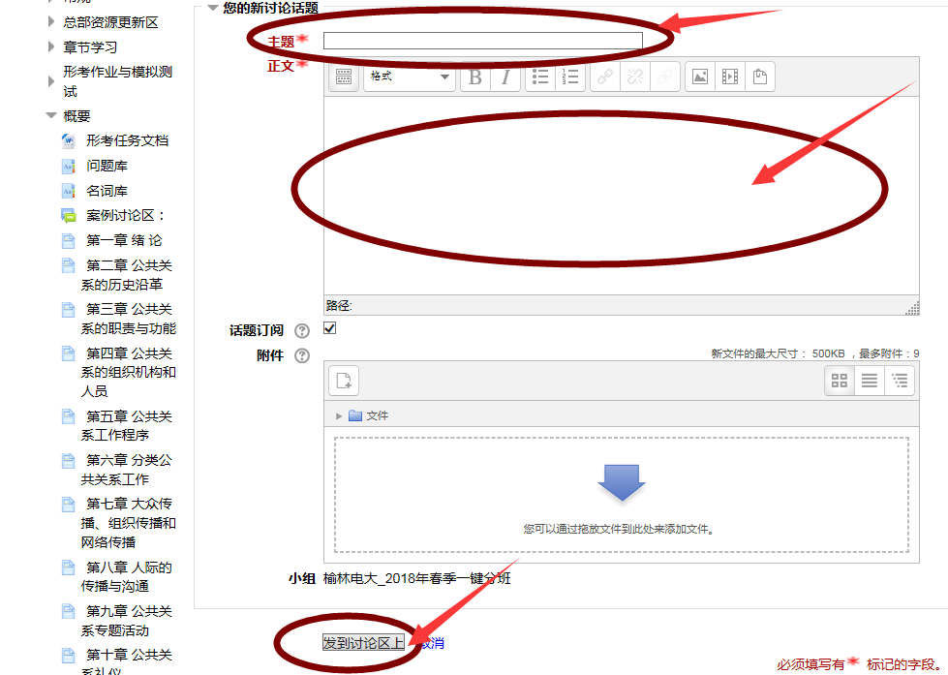
特别提醒：要求每门课程在国开网课程讨论区发10个以上贴子。发完一门课程以后，再选择下一门课程，重复以上操作步骤即可完成发贴。

五、导学教师联系方式
本课程导学老师为榆林电大分校常老师，联系电话：18991099849
QQ 247288350
电子邮箱：247288350@qq.com,

欢迎学习咨询，祝大家学习愉快！

